Основное назначение системы DNS – по доменному имени определять IP-адрес компа в сети. Но система DNS используется и для других задач.
1. Можно определять адреса разных версий протокола IP – IPv4 и IPv6.
2. Задавать несколько доменных имен для одного IP-адреса.
3. Находить адрес почтового сервера для домена.
4. Задавать адрес DNS-серверов для доменной зоны.
5. По IP-адресу определять доменное имя.
Это делается при помощи DNS-записей разных типов.

Тип записи DNS.
Записи, из которых состоит система доменных имен, кроме информации, такой как доменное имя и IP-адрес, включает также в себя еще 2 вещи:
1. Тип записи — для чего именно предназначена запись. Типов записей для одного доменного имени может быть много, и все они хранят разную инфу.
2. Класс записи — в каких сетях используется (Сейчас класс используется только один - IN – INTERNET).
Например, для того, чтобы хранить IP-адреса используются записи 2х типов:
- запись А(сокращение от address) — IPv4
- запись АААА — IPv6 – версия IP которая сейчас вводится в эксплуатацию.

DNS псевдонимы можно создать:
- Запись типа CNAME(Canonical Name Record – каноническая запись имени) - с помощью этой записи можно определить псевдоним для другого доменного имени, например: www.asozykin.ru → asozykin.ru
- альтернативный способ — задать несколько А записей для одного IP-адреса.
Задавать несколько А записей не всегда удобно — если нужно поменять IP-адрес, то нужно будет его менять во всех записях, а если мы используем псевдонимы, то IP-адрес нужно поменять 1 раз.

При запросе к DNS, например при помощи утилиты nslookup можно указать тип записи, которую необходимо получить:
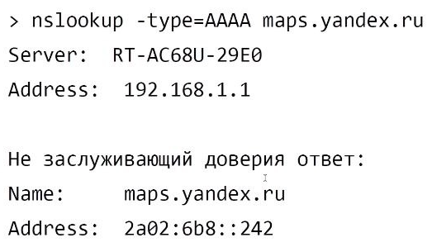
Чтобы получить IPv4 указываем тип записи A: -type=A
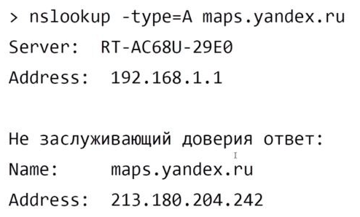

Чтобы получить IPv6 указываем тип записи A: -type=AААА
Чтобы получить запись типа cname: -type=cname
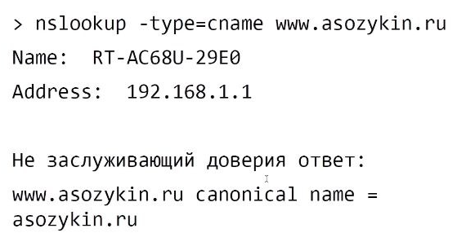

Система DNS активно используется в электронной почте.
Допустим нужно отправить письмо на адрес a@gmail.com – как узнать адрес почтового сервера для этого домена?
Это делается при помощи DNS, запросив запись типа MX(сокращение от Mail eXchane)
Для домена gmail.com есть 5 записей типа МХ:
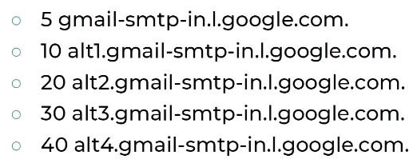
Тут указаны 5 серверов, которые принимают почту для домена gmail.com. В начале каждой записи содержится число — это приоритет. Сначала происходит попытка отправить почту на сервер с самым маленьким приоритетом — если этот сервер по каким-то причинам не отвечает, то обращение идет к серверу с приоритетом выше и т. д.
Таким образом несколько записей DNS для одного и того же домена обеспечивают возможность надежной доставки почты.

